Übungsblatt: Schwimmbad

Ziele der Übung:
- Objektorientierte Modellierung, Klassendiagramme
- Wiederholung Containerklassen, Referenzen, Vererbung
- Ausnahmebehandlung
- Ausgabe auf Dateien

Die Einrichtungen in einem Schwimmbad sollen über ein Leitsystem zyklisch überwacht werden. Man schreibe für die im Bild dargestellte (natürlich stark vereinfachte) Infrastruktur ein Klassenmodell in Java und implementiere die erforderlichen Funktionen.

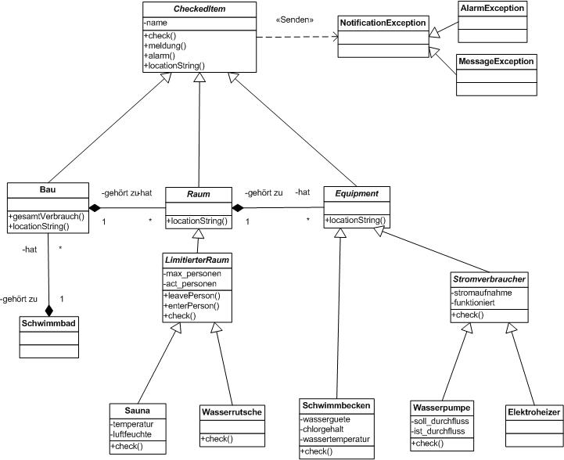

- Die Klasse CheckedItem ist die Überklasse aller zu prüfenden Einheiten. Es sind dies
  - Gebäude
  - Räume
  - Equipments

- Ein Bad hat mehrere Gebäude, ein Gebäude hat mehrere Räume, ein Raum hat verschiedene Geräte (Equipment) .

- Stromverbraucher sind Equipments mit einer momentanen Stromaufnahme, die funktionieren oder nicht (boolean).

Check aller Einheiten
Auf Anfrage ist für das Schwimmbad eine Funktion check() aufzurufen, welche alle Einheiten des Bades überprüft.

Bei der Implementierung ist vom Vererbungsprinzip Gebrauch zu machen!

Bei Versagen oder Fehlfunktion einer Einheit ist eine Meldung oder ein Alarm abzusetzen.

Im Einzelnen:

- Ein limitierter Raum darf die maximale Personenzahl nicht überschreiten (Meldung)
- Eine Sauna darf die maximale Temperatur nicht überschreiten (Alarm)
- Alle zu einer Rutsche gehörenden Pumpen müssen funktionieren und der entsprechende Durchfluss bis auf +/- 10% dem Solldurchfluss entsprechen (Alarm)
- Eine Personenüberschreitung bei der Rutsche muss zu einem Alarm führen
- Der Ausfall einer Heizung für eine Sauna führt zu einer Meldung
- Wasserqualität < 10 führt bei Schwimmbecken zu Meldung.
- Chlorgehalt > 5 führt zu Meldung, >10 zu Alarm

Jedes CheckedItem hat neben der verfeinerten und auf die jeweilige Klasse zugeschnittene Methode check() eine Methode locationString(): Diese liefert zurück:

Für einen Bau:

<Bauname>

Für einen Raum:

<Bauname>::<Raumname>

Für ein Equipment:

<Bauname>::<Raumname>::<Equipmentname>

z.B:

BAU01::Schwimmhalle::Pool1
BAU01::SaunaraumA für die Sauna
BAU01::SaunaraumA::HeizungA für ein Equipment

- Alle Alarme oder Meldungen sollen in einer Datei „Alarme.txt“ bzw. „Meldungen.txt“ protokolliert werden; mit dem Format:

<Datum und Zeit> <locationString> : Meldetext

Berechnung des Gesamtverbrauchs

Der Gesamtstromverbrauch aller im Schwimmbad befindlichen Equipments ist für jedes Gebäude über die Methode gesamtVerbrauch() zu berechnen und auszugeben.

